**Kalendář**

**Vkládání tabulky a obrázku**

1. Vysvětlení tabulky - řádky, sloupce = dny v měsíci

|  |  |  |  |  |  |  |
| --- | --- | --- | --- | --- | --- | --- |
| Pondělí | Úterý | Středa | Čtvrtek | Pátek | Sobota | Neděle |
|  |  |  |  |  |  |  |
|  |  |  |  |  |  |  |
|  |  |  |  |  |  |  |
|  |  |  |  |  |  |  |
|  |  |  |  |  |  |  |

1. Vyhledání kalendáře na internetu - Který den je 1. leden a další měsíce

+ svátky

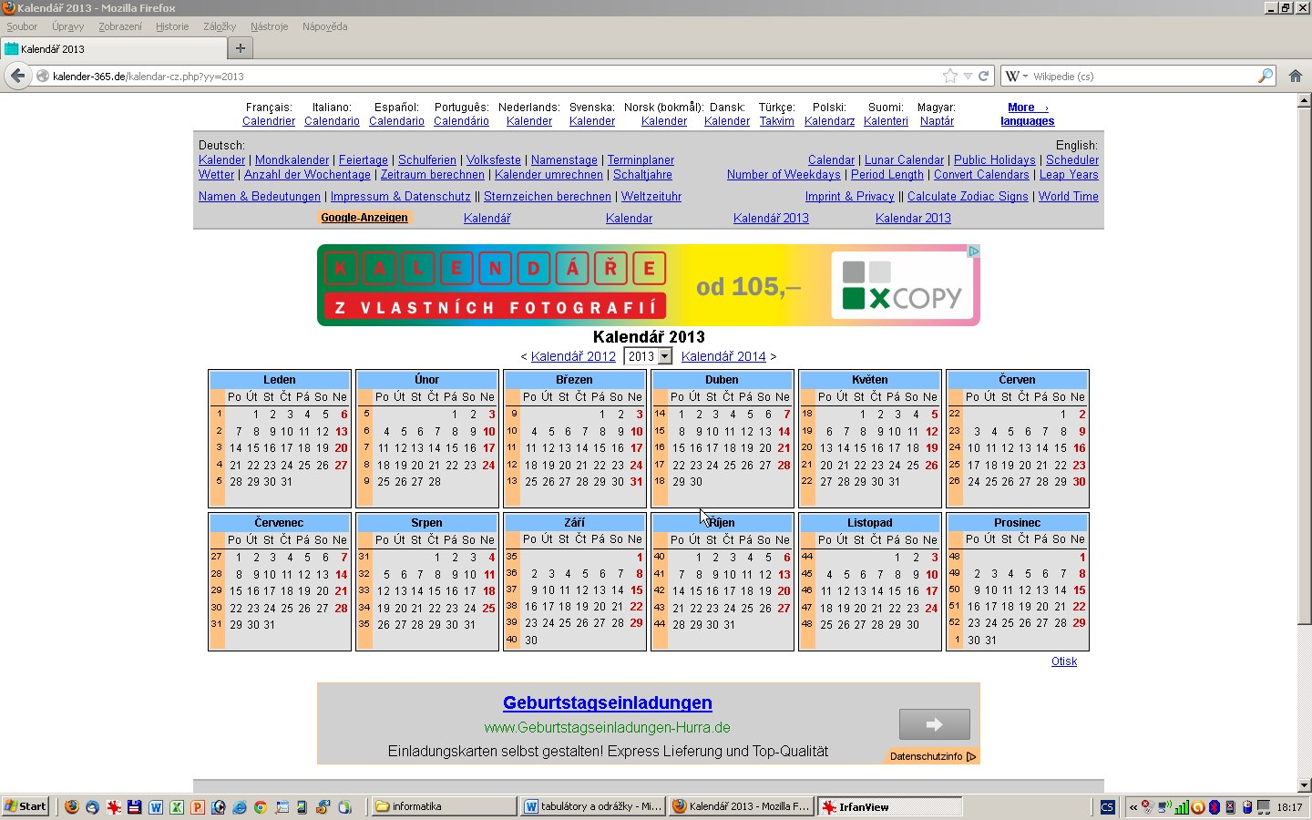

1. Vysvětlení vkládání obrázku - Kopírování a vkládání, klávesové zkratky Ctrl +C a Ctrl+V

Nebo možnost vložit vlastní fotku

 (klipart)

Zadání práce

1. Vytvoř vlastní list měsíčního kalendáře (vlož tabulku a obrázek)
2. Náročnější varianta - obrázky na dané téma - škola, obec kde žiješ, tvoje rodina
3. Možné použít vlastní fotografie
4. Nejzdařilejší práci lze vytisknout





Ukázka prací

Červen2013



|  |  |  |  |  |  |  |
| --- | --- | --- | --- | --- | --- | --- |
| Po | Út | St | Čt | Pá | So | Ne |
|  |  |  |  |  | 1 | 2 |
| 3 | 4 | 5 | 6 | 7 | 8 | 9 |
| 10 | 11 | 12 | 13 | 14 | 15 | 16 |
| 17 | 18 | 19 | 20 | 21 | 22 | 23 |
| 24 | 25 | 26 | 27 | 28 | 29 | 30 |
|  |  |  |  |  |  |  |

Únor 2012

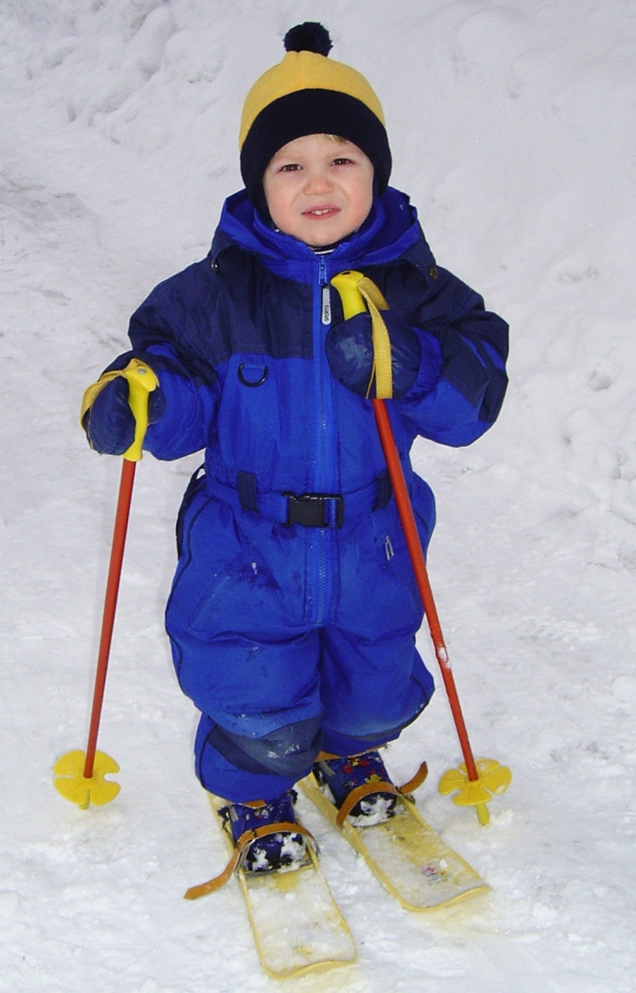

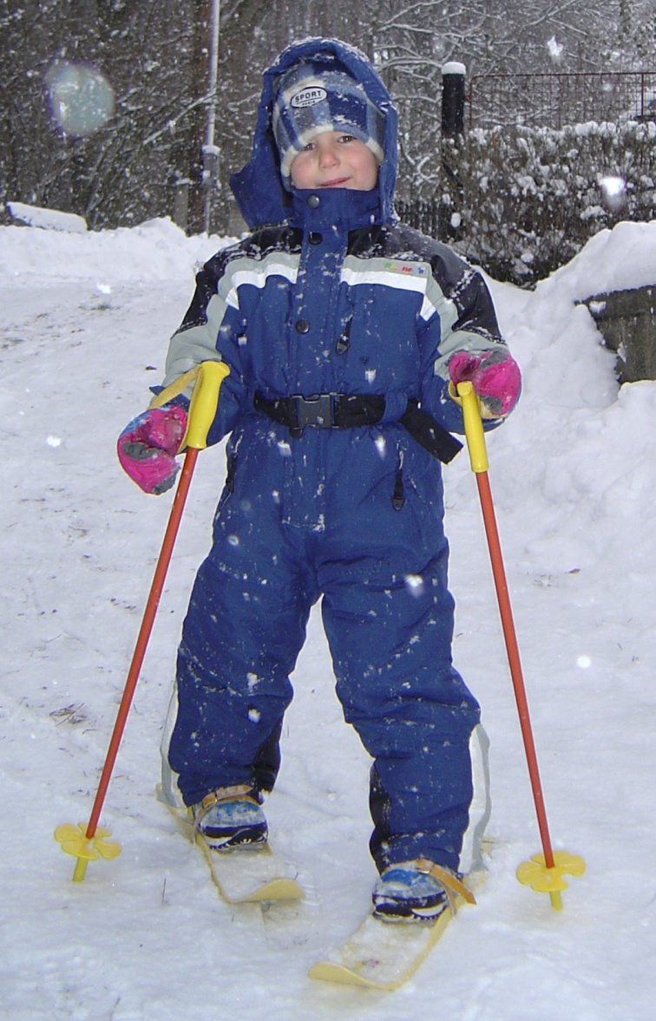

Vojta, Ondra lyžují, ze sněhu se radují

|  |  |  |  |  |  |  |
| --- | --- | --- | --- | --- | --- | --- |
| **Pondělí** | **Úterý** | **Středa** | **Čtvrtek** | **Pátek** | **Sobota** | **Neděle** |
|  |  |  | 1 | 2 | 3 | **4** |
| 5 | 6 | 7 | 8 | 9 | 10 | **11** |
| 12 | 13 | 14 | 15 | 16 | 17 | **18** |
| 19 | 20 | 21 | 22 | 23 | 24 | **25** |
| 26 | 27 | 28 | 29 |  |  |  |

Prosinec 2008

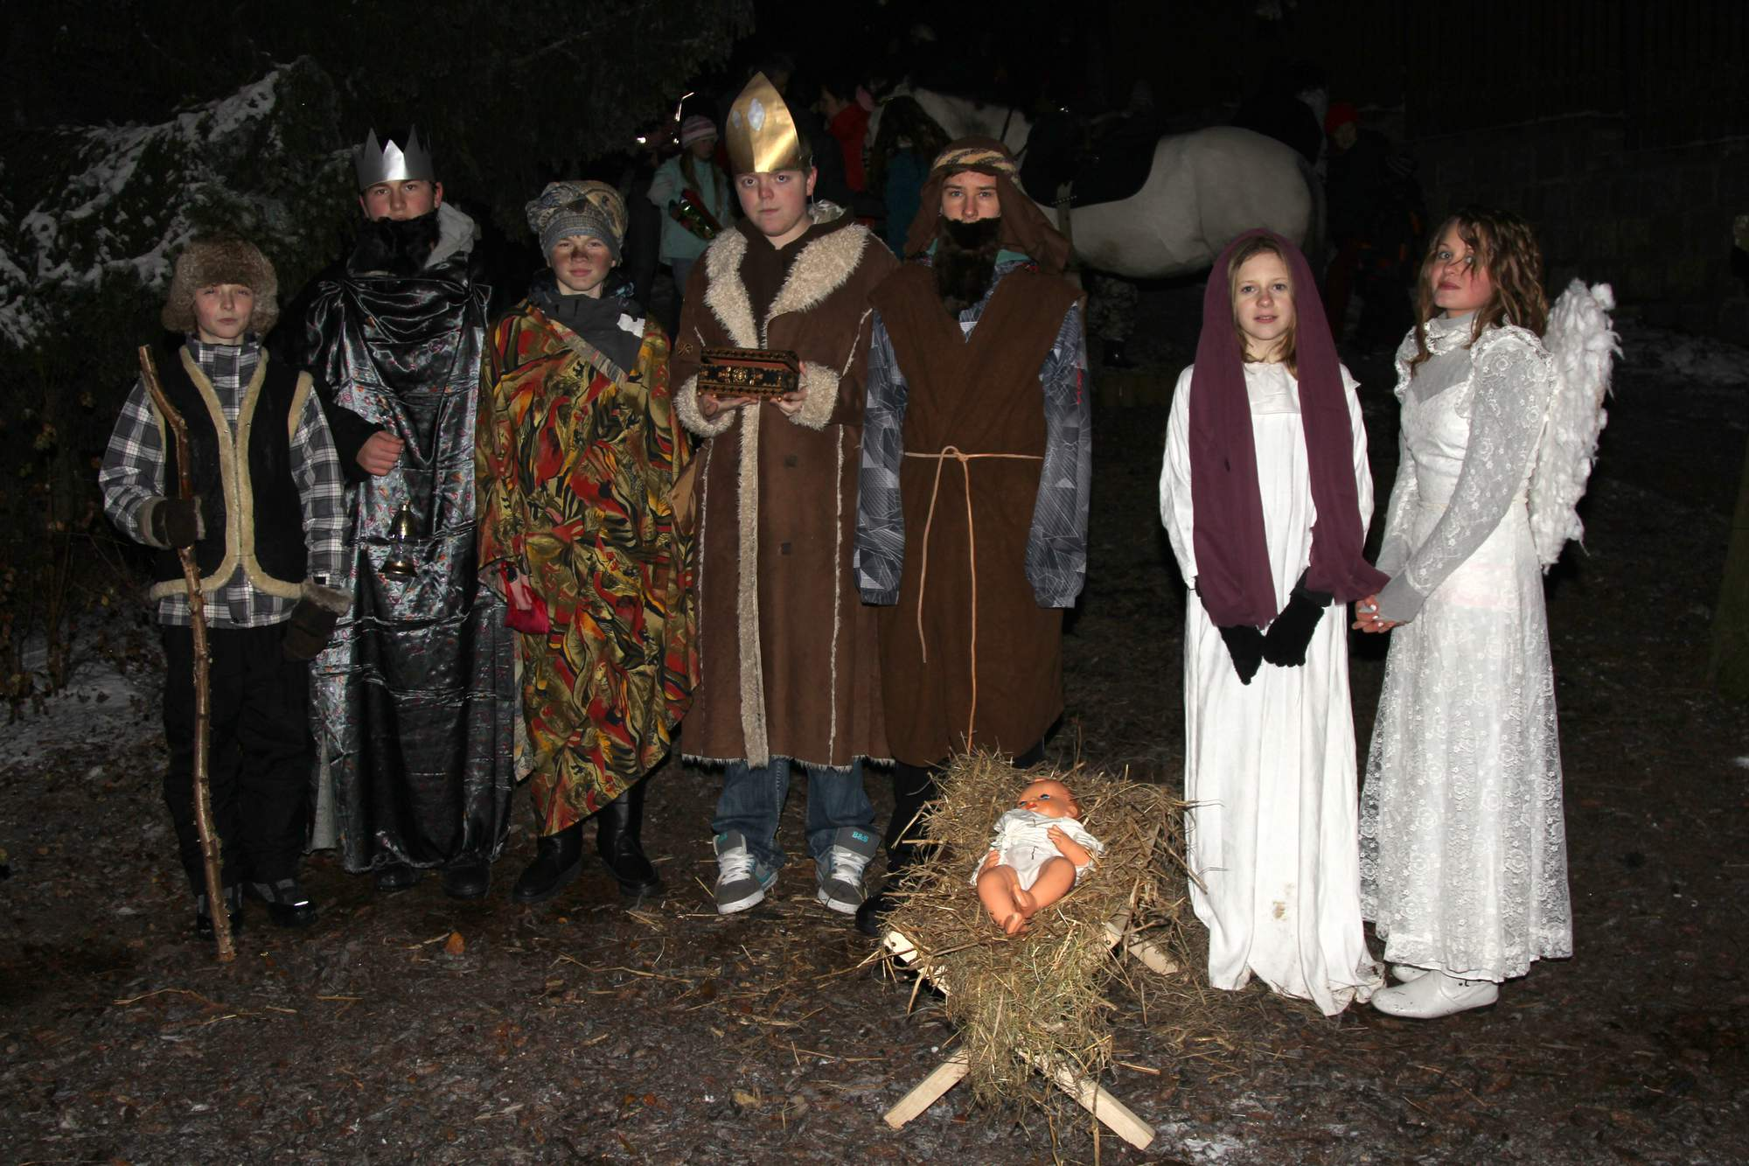

|  |  |  |  |  |  |  |
| --- | --- | --- | --- | --- | --- | --- |
| **Pondělí** | **Úterý** | **Středa** | **Čtvrtek** | **Pátek** | **Sobota** | **Neděle** |
| 1 | 2 | 3 | 4 | 5 | 6 | **7** |
| 8 | 9 | 10 | 11 | 12 | 13 | **14** |
| 15 | 16 | 17 | 18 | 19 | 20 | **21** |
| 22 | 23 | 24 | 25 | 26 | 27 | **28** |
| 29 | 30 | 31 |  |  |  |  |